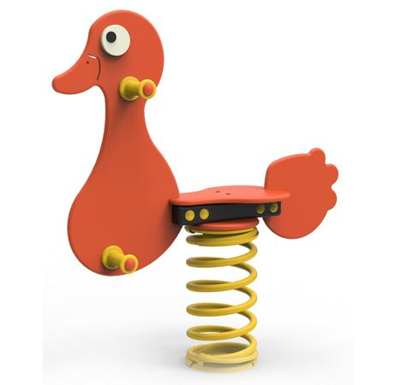
Descrizione:
Gioco a molla mod. Oca.
Sagoma in polietilene estruso spessore 19 mm
colorato in massa e resistente ai raggi UV con un
valore di 8 (scala di lana da 1 a 8) e riciclabile al
100%.
Manopole e copridadi in polietilene.
Staffa di collegamento molla/sagoma realizzata in
acciaio inox 304 a scomparsa.
Staffa da interrare realizzata in ferro zincata a caldo.
Bulloneria in acciaio zincato o inox.
Dimensioni: cm. 84x24x92H.
Area di sicurezza: 4 mq
QUESTA STRUTTURA NON RICHIEDE L'UTILIZZO DI
PAVIMENTAZIONE ANTITRAUMA, SE INSTALLATA SU
PRATO
Categoria: Giochi a molla
Codice: EP01022

